Le Lycée Professionnel Sainte-Marie de FRUGES,
L’EHPAD « Les Epriaux »,
Un partenariat très rapproché…

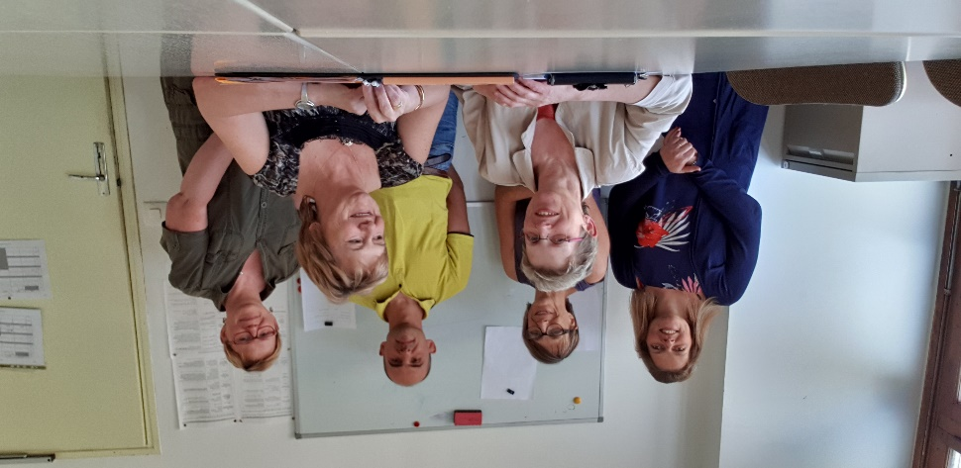
Les directrices des deux structures, encadrées par une partie de leurs équipes lors d’une réunion de travail.
EHPAD : 03.21.47.17.77
C.S.P.F. – LP Ste Marie Fruges
03.21.04.43.76
Infos : direction@cspfruges.fr
« Le profil de nos élèves de BAC PRO A.S.S.P. (Accompagnement, Soins et Services à la Personne) correspond parfaitement aux attentes et aux besoins des EHPAD », réflexion commune de Madame DACY, directrice coordinatrice du Centre Scolaire Privé de Fruges, et de Madame DE SAINTE-MARESVILLE, Directrice de l’EHPAD.
La section A.S.S.P. Option structure, forme des jeunes qui se destinent aux métiers d’aide-soignant, d’infirmier, de moniteur éducateur ou éducateur spécialisé.
Afin de faciliter leur accès aux études d’aide-soignant, Madame CUCHEVAL, infirmière coordinatrice, évoque qu’il serait judicieux de proposer des formations complémentaires aux élèves bacheliers : du type D.E.A.V.S. (diplôme d’Etat Auxiliaire de Vie Sociale), prépa A.S. (prépa Aide-soignant) ou encorde A.E.S. (Accompagnant Educatif et Social). Le Lycée Sainte-Marie est en phase d’ouverture d’un centre de formation continue qui permettra de préparer ces formations complémentaires.
La grande proximité de nos structures permet de favoriser le partenariat depuis plusieurs années. A titre d’exemple, nos élèves ont mis en place des ateliers orientés sur la mémoire, les 5 sens, ou encore sur la pâtisserie avec les résidents de l’Ehpad.
Dans un cadre plus large, le CSPF via l’école Jeanne d’Arc, participe depuis plusieurs années à des activités intergénérationnelles avec les EPRIAUX.
Enfin, citons également l’intervention des lycéens BAC PRO METIERS DE LA SECURITE du lycée professionnel Sainte-Marie de Fruges dans le cadre de leurs épreuves pratiques au sein de l’EHPAD.

